ChuCloud-jquery 插件开发指南

## 开发模式说明

1. 使用严格模式



1. 基于jQuery

开发时使用的版本为jQuery 1.11.2

1. 需要css3 html5 支持
2. 使用开源矢量字体库Font awesome

## 开发注意介绍

1. 对于注释分为大的章节注释。每个插件注释、以及参数注释。
2. 如果有未完成或者不许他人修改处的请用注释表明。
3. 插件注释 请写清插件的英文名字、中文名字、版本、开发时间。

## 开发目录结构

Css

chucloud.Js

插件所需样式如有用户定制样式公共部分提取出来并且至少有一套默认样式（例Dropdown插件）。

Commen.css

网站的布局风格，都在这里定义。

font-awesome.css

字体样式。

page.js

所有页面要用到的样式，全部定义在这里。开发阶段为测试页面的样式。

Fonts

这是font awesome以及其他字体所在目录

Imgs

chucloud.ico

网站图标（小）。

其他插件需要图标请在内部定义文件夹，网站需要图标请直接放在Imgs目录下。

Javascript

jQuery.js

jquery文件，开发时为未压缩的1.11.2，之后会换成压缩版本。

json2.js

json解析需要库文件。

chucloud.js

插件声明实现的js文件。

config.js

插件配置文件，不同网站可以不同。

View

Html文件所在文件夹 目前为测试用HTML

## 配置文件说明

该文件为javascript下的config.js，请将插件需要的默认参数参照已有例子进行书写，力求在不同网站修改config.js实现网站对插件的自定义。

## 开发流程详解（仅为参考）

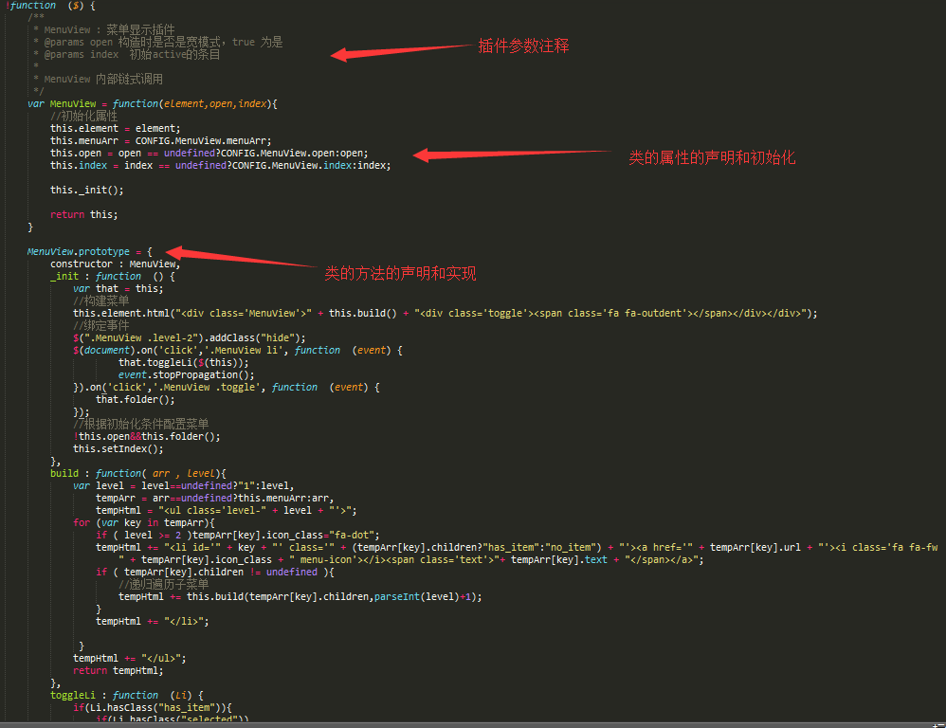

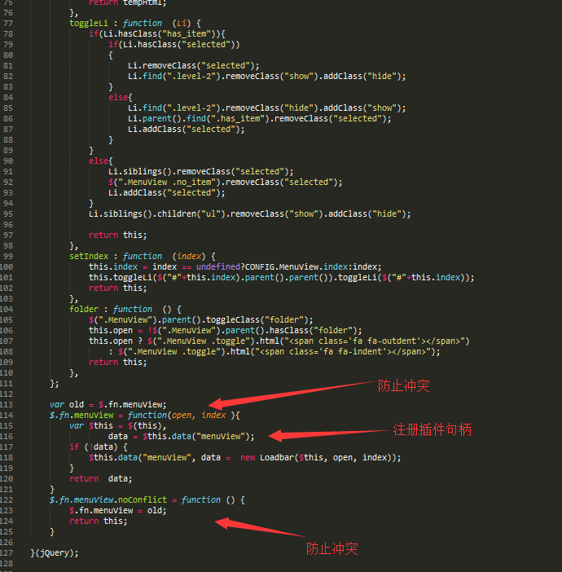

说明 ：支持链式调用的写法和不支持链式调用写法不同，不支持的会返回each（）函数的结果，并且会用其他函数的调用接口，请开发人员注意；关于data-api 请在_init() 函数中实现相应的监听代码。

## 调试说明

开发人员在测试和调试过程中请从以下几个方面进行测试：

* + 1. 插件可用性：插件可以使用。确保默认参数和用户传参都可以正确使用。
    2. data-api 调用：对支持data-api的插件，请用html代码为data-api使用提供范例并要求测试通过。
    3. 代码调用：所有插件必须全部支持代码调用，请在页面中给出js测试代码。